Na figura estão representados os três primeiros termos de uma sequência de figuras, formada por paralelepípedos, que segue a lei de formação sugerida.
1
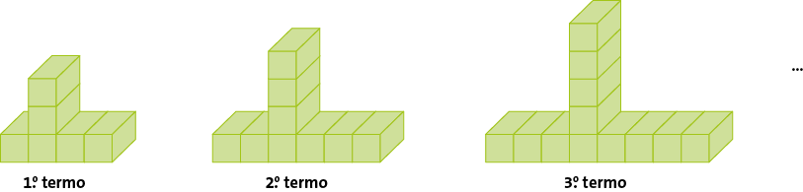
O número de paralelepípedos do 10.º termo é:
[A] 32 | [B] 33 | [C] 34
Considera a seguinte sequência de figuras, formada por círculos, que segue a lei de formação sugerida.
2
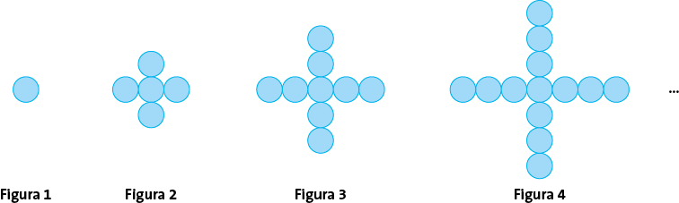
2.1 O número de círculos da figura 6 é:
[A] 20 | [B] 21 | [C] 22
2.2 Escreve a lei de formação da sequência.

2.3 Existe algum termo da sequência com 44 círculos? Justifica a tua resposta.

2.4 O termo geral da sequência é:
[A] 4n – 3 | [B] n + 4 | [C] 4n + 1
2.5 Qual é a ordem do termo constituído por 37 círculos?
[A] 8 | [B] 9 | [C] 10

Considera a sequência numérica cujos cinco primeiros termos são:
3
15 19 23 27 31 …
Assinala o número que é um termo desta sequência.
[A] 36 | [B] 43 | [C] 58
O termo geral de uma sequência é 2 × n + 1.
4
4.1 Escreve os seis primeiros termos da sequência.
4.2 Indica o menor termo da sequência, com dois algarismos, que não é um número primo.
4.3 O número 55 é um dos termos desta sequência. A ordem do termo é:
[A] 27 | [B] 28 | [C] 29
Escreve os três primeiros termos de cada uma das seguintes sequências.
5
5.1 n + 3 5.2 6 × n – 4 5.3 $\frac{ 3 }{2}$ × n
O Eduardo e a Simone construíram a mesma sequência, formada por cubos azuis e brancos, mas pensaram de maneira diferente, conforme mostram as figuras seguintes.
6
Eduardo Simone
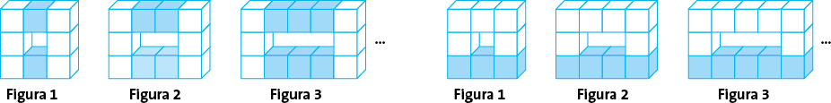
6.1 Completa as seguintes tabelas, tendo em conta o raciocínio efetuado pelo Eduardo e pela Simone.
Eduardo |  |  |  |  | Simone
Ordem  da figura | Cubos  azuis | Cubos  brancos | Total  de cubos |  | Ordem  da figura | Cubos  azuis | Cubos  brancos | Total  de cubos
1 | 2 | _____ | 2 + _____ |  | 1 | _____ | 5 | _____ + 5
2 | _____ | 6 | _____ + 6 |  | 2 | 4 | _____ | 4 + _____
3 | 6 | _____ | 6 + _____ |  | 3 | _____ | 7 | _____ + 7
… | … | … | … |  | … | … | … | …
n | 2n | _____ | 2n + _____ |  | n | _____ | n + 4 | _____ + n + 4
6.2 De acordo com a alínea anterior, indica duas expressões diferentes que permitam determinar o número total de cubos de cada termo da sequência.

Considera a sequência cujo primeiro termo é 3 e cada termo, a partir do primeiro, se obtém multiplicando o termo anterior por dois e adicionando uma unidade.
7
Indica o 3.º termo da sequência.

Determina os termos em falta na sequência seguinte.
8
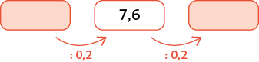
Considera as seguintes sequências.
9
A: | 6 9 12 15 18 …
B: | $\frac{8}{3}$ $\frac{11}{7}$ $\frac{14}{11}$ $\frac{17}{15}$ $\frac{20}{19}$ …
9.1 Indica:
a) a lei de formação da sequência A;

b) os próximos dois termos de cada uma das sequências.

9.2 Escreve a expressão geradora da sequência A.

9.3 Qual das seguintes expressões pode ser a expressão geradora da sequência B?
[A] $\frac{ 5n+3 }{4n-1}$ | [B] $\frac{ 3n-5 }{4n+1}$ | [C] $\frac{ 3n+5 }{4n-1}$

Questão | 1. | 2.1 | 2.2 | 2.3 | 2.4 | 2.5 | 3. | 4.1 | 4.2 | 4.3 | 5.1
Cotação | 5 | 5 | 4 | 4 | 5 | 5 | 5 | 5 | 5 | 5 | 4
Questão | 5.2 | 5.3 | 6.1 | 6.2 | 7. | 8. | 9.1  a) | 9.1  b) | 9.2 | 9.3
Cotação | 4 | 4 | 6 | 5 | 5 | 5 | 5 | 4 | 5 | 5

